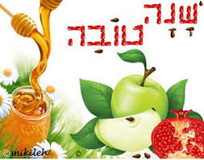
תחילת תשרי - שאלות מספר התודעה
ב"ה

א. חודש תשרי (עמ' ח)
1. לחודש תשרי שלושה שמות, פרטו מהם:
______________ ______________ ______________
2. הסבירו שם אחד - מדוע החודש נקרא כך? ________________________________________________
3. כמה ימי חג יש בחודש תשרי? _____________
ב. בכסה ליום חגנו (עמ' י)
1. ראש השנה חל ב-__________ והוא נקרא גם ___________ ככתוב: ___________________________________ רמז ל ________ שהקב"ה יושב עליו ביום זה.
ג. כתבו על פי הסעיף "זה היום תחילת מעשיך" (עמ' י-יא) אילו אירועים מיוחדים קרו במשך הדורות בראש השנה:
- ___________________________________________
- ___________________________________________
- ___________________________________________
- ___________________________________________
- ___________________________________________
ד. 'לא אד"ו ראש' זהו סימן באילו ימים לא יחול ראש השנה, לפי זה –
1. באילו ימים בשבוע לא יחול לעולם ראש השנה? ________________________________________________
2. באילו ימים בשבוע יחול ראש השנה? ____________________________________________
ה. 1. מדוע עושים ראש השנה יומיים, באחד ובשני בתשרי? (עמ' יא-יב) ______________________________________________________________________________________________________________________2. שני הימים הללו של ראש השנה נקראים יחד _________________________

